Mavzu: CHo‘zilish vа siqilish. CHo‘zilish vа siqilishdаgi ichki kuchlаr, yuklаnish vа dеfоrmаtsiya.
Reja:
1.Bo’ylama kuch. Kuchlanish
2.Bo’ylama va ko’ndalang deformatsiya. Puasson koeffitsenti.
3 Guk qonuni. Elastiklik moduli.Deformatsiyaning potentsial energiyasi.
4.Cho’zilish siqilishda materiallarning mexaniq xossalari.
5.Siqilishda materiallarning mexanik xossalari. siqilish diagrammasi. materiallarning plastik va mo’rt holatlari, yemirilmsh turlari.
1.Bo’ylama kuch. Kuchlanish
Qurilish konstruktsiyalari va mashina qismlari ichida cho’zilish va siqilish deformatsiyalariga ishlaydigan bruslar juda ko’p uchraydi. CHo’zilish va siqilishga qarshilik ko’rsatadigan to’g’ri o’qli bruslar sterjenlar deb ataladi. Masalan, har qanday yuk ko’targichlarning troslarida cho’zilish, fabrika va zavod trubalarida siqilish deformatsiyasi hosil bo’ladi va hokazo.
Markaziy cho’zilish yoki siqilish deb, bir-biriga teng va o’qi bo’ylab qarama –qarshi tomonlarga yo’nalgan kuchlar ta’siridagi sterjenlarning deformatsiyasiga aytiladi.
Cho’zilish va siqilish qurilish konstruksiyalari va mashina elementlarida tez-tez uchrab turadi. Sterjenlarning mahkamlanish turiga va nagruzkalarning ta'sir etishiga qarab turli hil cho’zilish va siqilish paydo bo’lishi mumkin. Sterjen cho’zilganda uning uzunligi ortadi, ko’ndalang o’lchamlari qisqaradi, siqilishda esa aksincha, sterjen uzunligi qisqarib, ko’ndalang kesim o’lchamlari ortadi. Cho’zilish va siqilish deformasiyasi sterjenning uzunligi va ko’ndalang kesimlari o’zgarishidan iborat. Brusning ko’ndalang kesimida hosil bo’lgan normal kuchlanishlarning teng ta'sir etuvchisiga bo’ylama kuch deyiladi.
Cho’zilgan yoki siqilgan to’g’ri bruslarda ko’ndalang kesimlarida bo’ylama zo’riqish kuchlari hosil bo’ladi, ya'ni Nx. Masalan cho’zilgan yoki siqilgan bruslarning eng oddiysini ko’rib chiqamiz.Ulardan biri cho’zigan, ikkinchisi esa siqilgan. Cho’zilgan yoki siqilganligini bilish uchun kesish metodi orqali aniqlaymiz. Shakl 1-Agar N_{x} yo’nalishi brusning tashqi tomoniga yo’nalgan bo’lsa ishorasi musbat 2-si esa aksincha bo’ylama kuchning yo’nalishi brusga tomon yo’nalgan bo’lsa ishorasi manfiy bo’ladi.
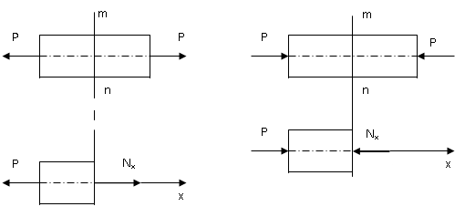
Agar brusning har qaysi ko’ndalang kesimida hosil bo’ladigan bo’ylama kuchlarning qiymatlari turlicha bo’lsa, ularning brus o’qi bo’yicha o’zgarish qonunini ko’rsatuvchi grafik bo’ylama kuch epyurasi deyiladi.
Nx = f (x)
Markaziy cho’zilish va siqilish holatidagi sterjenning ko’ndalang kesimida faqat o’q bo’ylab yo’nalgan bo’ylama kuch hosil bo’lganligi uchun, bunday sterjenning ko’ndalang kesimida faqat normal kuchlanishlar hosil bo’ladi.
Normal kuchlanish cho’zilgan va siqilgan to’g’ri sterjenlarning ko’ndalang kesimlarida hosil bo’ladi. Normal kuchlanish aniqlash uchun sterjenning ko’ndalang kesimlarida taqsimlanish qonunini bilish lozim. Bizga ma'lumki Materiallar qarshiligi fanida qabul qilingan gipotezalar mavjud, shulardan biri Ya. Bernulli gipotezasidir. unda shunday deyilgan; Sterjenning deformasiyagacha bo’lgan tekis va sterjen o’qiga tik bo’lgan kesimlari deformasiyadan keyin ham tekis va sterjen o’qiga tikligicha qoladi. Normal kuchlanishlar tekis taqsimlangan bo’ladi.
Yakov Bernulli (1654-1705), Tekis kesim gipotezasini asoslagan:- balkaning deformatsiyagacha tekis va uning o’qiga tik bo’lgan kesimlari deformatsiyadan keyin ham tekis va tikligicha qoladi. Bernulli gipotezasi egilishda balka tolalarining uzayishi va qisqarishini aniqlik bilan hisoblaydi. Egilayotgan balka tolasining nisbiy uzayishi (qisqarishi) uning neytral qatlamdan joylashish masofasiga to’g’ri proportsionaldir.
Masalan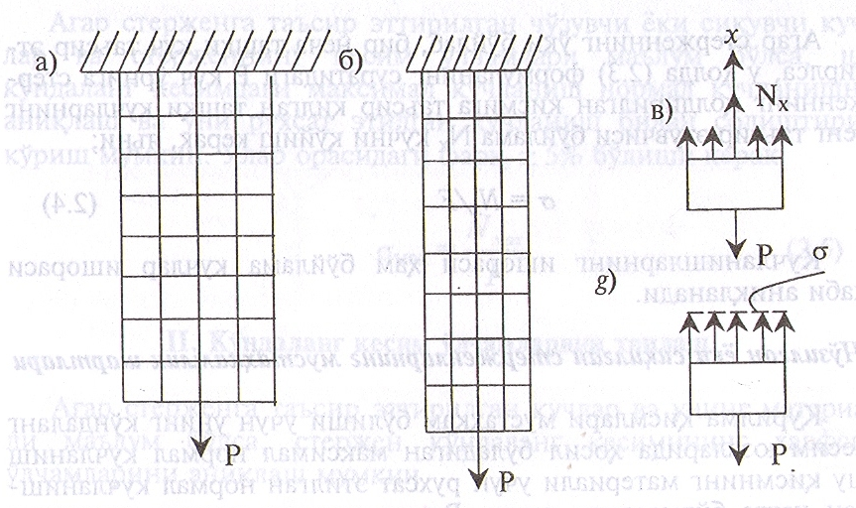
Bu chizmadan brusning kuch ta'sir ettirilgan nuqtadan ko’ndalang kesimlarida bo’ylama zo’riqish kuchlarini ko’rish mumkin, ya'ni normal kuchlanishlarni qiymatlarini topish uchun kesish metodidan foydalaniladi.
CHo’zilish yoki siqilishda sterjen kesim yuzasining xar bir nuqtasiga qo’yilgan kuchlanish bir xil bo’ladi ya’ni G=const olingan .
N =G*A va
(1) kelib chikadi.
Bu yerda- G-sterjenning kesim yuzasining normal kuchlanishi;
A-sterjen kundalang kesim yuzasi.
Bo’ylama va ko’ndalang deformatsiya. Puasson koeffitsenti.
Agar sterjen bir jinsli parallel tolalardan tuzilgan deb faraz qilsak, tashqi kuch ta’siridan barcha tolalari bir xilda cho’ziladi (siqiladi) va uning ko’ndalang kesimining yuzasi o’z-o’ziga parallel ravishda ko’chadi. Natijada sterjenning deformatsiyagacha bo’lgan uzunligi ₁ holatni oladi. CHo’zilish yoki siqilishda ko’riladigan asosiy masalalar mutloq deformatsiya, bo’ylama kuch, normal kuchlanishlarga aloxida e’tibor berish kerak. Masalan: Bir tomondan qistirib mahkamlangan erkin uchiga o’qi bo’yicha kuch bilan yuklangan uchun (sterjen)ni tekshiramiz.
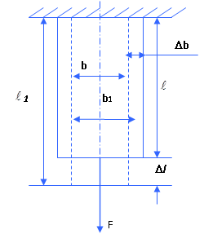

Agar chizmadagi sterjenni kuch ta’sir qilguncha holatini bilan , deformatsiyadan keyingi holati desak, sterjenning mutloq o’zgarishi.
_{(mm, sm) (2)}
Δℓ₀-mutloq bo’ylama deformatsiya deyiladi.
Mutlok bo’ylama deformatsiyaning sterjenning dastlabki uzunligiga nisbati nisbiy bo’ylama deformatsiya deyiladi. =const (3)
Sterjen cho’zilganda ko’ndalang kesim o’lchamlari kamayadi, siqilishda esa ortadi. Bunga ko’ndalang deformatsiya deyiladi.Agar cho’zilish (siqilish)vaktida ko’ndalang kesimlarda o’lchami Δb= b₁- b qiymatga o’zgarsa u holda nisbiy ko’ndalang deformatsiya
Sterjenning uzunligi, eni, absalyut bo’ylama va ko’ndalang deformatsiyalari uzunlik birligida o’lchangaligi uchun va deformatsiyalar o’lchovsiz son bo’ladi. Sterjenь cho’zilsa,
> 0 ,
> 0 ; siqilsa
bo’ladi.
O’tkazilgan tajribalar shuni ko’rsatadiki, oddiy cho’zilish (siqilish)da ko’ndalang nisbiy deformatsiyaning bo’ylama nisbiy deformatsiyaga nisbati o’zgarmas miqdor bo’lib, u faqat sterjenning materialiga bog’liq bo’ladi va uning absalyut qiymati
bilan belgilanib Puasson koeffitsenti deb ataladi.

Nisbiy ko’ndalang deformatsiyasi nisbiy ko’ndalang bo’ylama deformatsiyaga nisbati Puasson koeffitsenti deyiladi.
μ – ko’ndalang deformatsiya koeffitsenti yoki Puasson koeffitsenti deb atalib, materialning elastiklik xossalarini tasvirlaydi.Puasson koeffitsenti turli materiallar uchun turlichadir.
Masalan: po’lat uchun μ =028-033= 0,3 Umuman Puasson koeffitsentining 0< μ <0,5 oraliqda o’zgaradi. Mutloq deformatsiyalar uzunlik birligida o’lchanadi yani mm, sm, m.
Simon Deni Puasson (1781-1840). Frantsuz matematigi, mexanigi, fizigi. Analitik mexanika, elastiklik nazariyasi, matematik fizika va matematikaning turli bo’limlari uning qalamiga masuldir. Oddiy cho’zilish (siqilish)da ε ′ ko’ndalang nisbiy deformatsiyaning ε bo’ylama nisbiy deformatsiyaga nisbati o’zgarmas miqdor bo’lib, u faqat sterjenning materialiga bog’liq bo’lishini aniqladi va uning absolyut qiymati μ bilan belgilanib Puasson koeffitsienti deb ataladi
- Turli materiallar uchun Puasson koeffitsienti
ning qiymatlari.
va elastiklik moduli

Materiallarning  Nomi | Puasson koeffisenti | Elastiklik moduli Ye  (MPa)
Po’lat  Mis  Bronza  CHo’yan  Qo’rg’oshin  Latunь  Alyuminiiy va dyuralyuminiy  Kauchuk  SHisha  Yog’och: tola bo’yicha  yo’nalishda  tolaga tik  yo’nalishda | 0,24 – 0,33  0,31 – 0,34  0,32 – 0,35  0 ,23 – 0,27  0,45  0,32 – 0,42  0,32 – 0,36  0,47  0,25  -  - | (2,0-2,1) 10⁵  (0,84-1,3 ) 10⁵  (1,05-1,15) 10⁵  (1,15-1,60) 10⁵  0,17 10⁵  (0,90-1,00) 10⁵  (0,59-0,71) 10⁵  0,00008 10⁵  0,56 10⁵  (0,10-0,12) 10⁵  (0,005-0,01) 10⁵
3 Guk qonuni. Elastiklik moduli.
Normal kuchlanish bilan nisbiy bo’ylama deformatsiya orasidagi bog’lanishni ingliz olimi R.Guk 1660 yili tajribalar yordamida quyidagicha formula bilan ifodalanishni aniqlagan. Guk qonuni deb ataladi va quyidagicha ta’riflanadi: “proportsionallik chegarasigacha, cho’zilgan sterjenlarda normal kuchlanish nisbiy cho’zilishga to’g’ri proportsionaldir”.
yoki
(6)

Bu yerda E- birinchi tur elastiklik moduli yoki Yung moduli deb ataladi.
Yung Tomas (1773-1829), London Qiroligi jamiyatining a’zosi. U birinchi bo’lib cho’zilish va siqilishdagi elastiklik moduli to’g’risida ma’lumot berdi. Zarb yuklaridan hosil bo’ladigan kuchlanishlarni o’rganishning asoschisidir. To’g’ri burchakli bruslarning cho’zilishi va siqilishidagi masalalarning yechimini berdi.
Robert Guk (1635-1703), Angliyalik entsiklopedis olim, London qirolligi jamiyati a’zosi. Gukning ilmiy yaratishlari tabiiy fanlarning ko’p sohasini qamrab olgan. Gazlar bosimini o’rganib, kapilyarlik va suyuqlik yuza tortilishini yaratdi. Planitar harakatlar nazariyasi bilan shug’ullangan, butun dunyo tortilish qonuni haqidagi g’oyasi bilan Nyutonning olam mexanikasi yaratilishiga turtki bo’ldi. 1678 yilda mashhur Guk qonunini yaratdi, bu qonun materialar qarshiligi fanini rivojlanishida katta rolь o’ynadi
Ya’ni oddiy cho’zilish siqilishda hosil bo’ladigan normal kuchlanish nisbiy bo’ylama deformatsiyaga proportsional ravishda o’zgaradi. Bu Guk qonuni deyilib, materiallar qarshiligi faninig asosiy bog’lanishlaridan biridir. Bu qonun barcha materiallar uchun elastik deformatsiya chegarasida bajariladi. Formuladagi E birinchi tartibli elastik modulidir. U ham Puasson koeffitsienti singari materiallarning fizik harakteristikasi bo’lib tajribalar yordamida aniqlanadi va maxsus jadvallarda keltiriladi. Masalan: po’lat materiali uchun E= 2۰10⁸ Mpa uning o’lcham birligi kuchlanish o’lcham birligidir. SHaklda E ning grafik miqdori ko’rsatilgan.
σ=E⋅ε
σ
α
Xulosa
Guk qonunidan foydalanib, cho’zuvchi kuch, sterjenning ko’ndalang kesim o’lchamlari va absalyut deformatsiyalari orasidagi bog’lanishni topamiz. Agar
formulaga σ qiymatlarini qo’yib quyidagi qiymatga ega bo’lamiz.
Oxirgi ifoda Guk qonuning matematik ifodasi yoki mutloq bo’ylama cho’zilishini tashqi kuch, elementi uzunligi va bikrligi orqali ifodalanishidir. Formuladagi YeA ko’paytma cho’zilishi yoki siqilishidagi bikrlik deyiladi. YeA qanchalik katta bo’lsa deformatsiyalanish shunchalik kichik va aksincha
4.Deformatsiyaning potentsial energiyasi.
Deformatsiyalanuvchi elastik jism energiya manbai bo’lgan akkumlyatordir. Uning bunday xususiyatidan zarbni kamaytiruvchi asboblarda keng foydalaniladi (ressor, prujina va hakoza ).
Tashqi kuchlar ta’sirida hosil bo’lgan elastik (qayishqoq) deformatsiya natijasida materialda to’planadigan energiya deformatsiyaning potentsial energiyasi deyiladi. Sterjendan tashqi kuch olinganida uning ta’sirida sterjenning o’lchamlari va shakli qayta tiklanadi. Binobarin, deformatsiyalanuvchi elastik jism energiya manbai bo’lgan «akkumulyatorga» aylanadi (masalan, patefon va mexanik soatlarning prujinasi).
Elastik jismlarda tashqi kuchlar ta’siridan ko’chishlar hosil bo’ladi va bunda ish bajariladi. Bu ish elastik jismda deformatsiyaning potentsial energiyasi sifatida to’planadi. Jismdan kuch ta’siri olingach, to’plangan energiya uni avvalgi holatiga qaytarish uchun sarflanadi.Tashqi kuch ta’siridan elastik jismda bajarilgan ishning bir qismi jism zarrachalariga tezlik bersa, ya’ni kinetik energiyaga (K) aylansa, qolgan qismi esa jismda deformatsiyaning potentsial energiyasi (U) sifatida to’planadi. SHunday qilib, energiyaningsaqlanish qonuni quyidagi ko’rinishda bo’ladi :
W =U + K (2.23)

Agar elastik jismga statik kuch qo’yilsa, ya’ni uning boshlang’ich qiymatidan to oxirgi qiymatigacha asta-sekin qo’yilsa, jism zarrachalarining tezligini taxminan nolga teng deb olish mumkin, ya’ni 0 = K bo’ladi va tashqi kuchning bajargan ishi to’liq potentsial energiyaga aylanadi :
W= U (2.24)
Bundan ko’rinadiki, tashqi kuchlarning elastik jismni qo’zg’atishda bajargan ishi miqdor jihatidan deformatsiyaning potentsial energiyasiga teng bo’lar ekan.
Statik o’zgaruvchi kuch ta’sirida ishni aniqlash lozimligidan R-δ grafigidan foydalanish qulay (5.6 - shakl).
Deformatsiyalash jarayonining biron lahzasida kuch qiymati R, sterjen pastki kesimining mos ko’chishi
bo’lsin. Keyingi cheksiz kichik lahzada kuch qiymati dR orttirma oladi, ko’rilayotgan kesim bunga mos ravishda dδ qo’shimchaga ko’chadi. Bunda tashqi kuch bajargan elementar ish
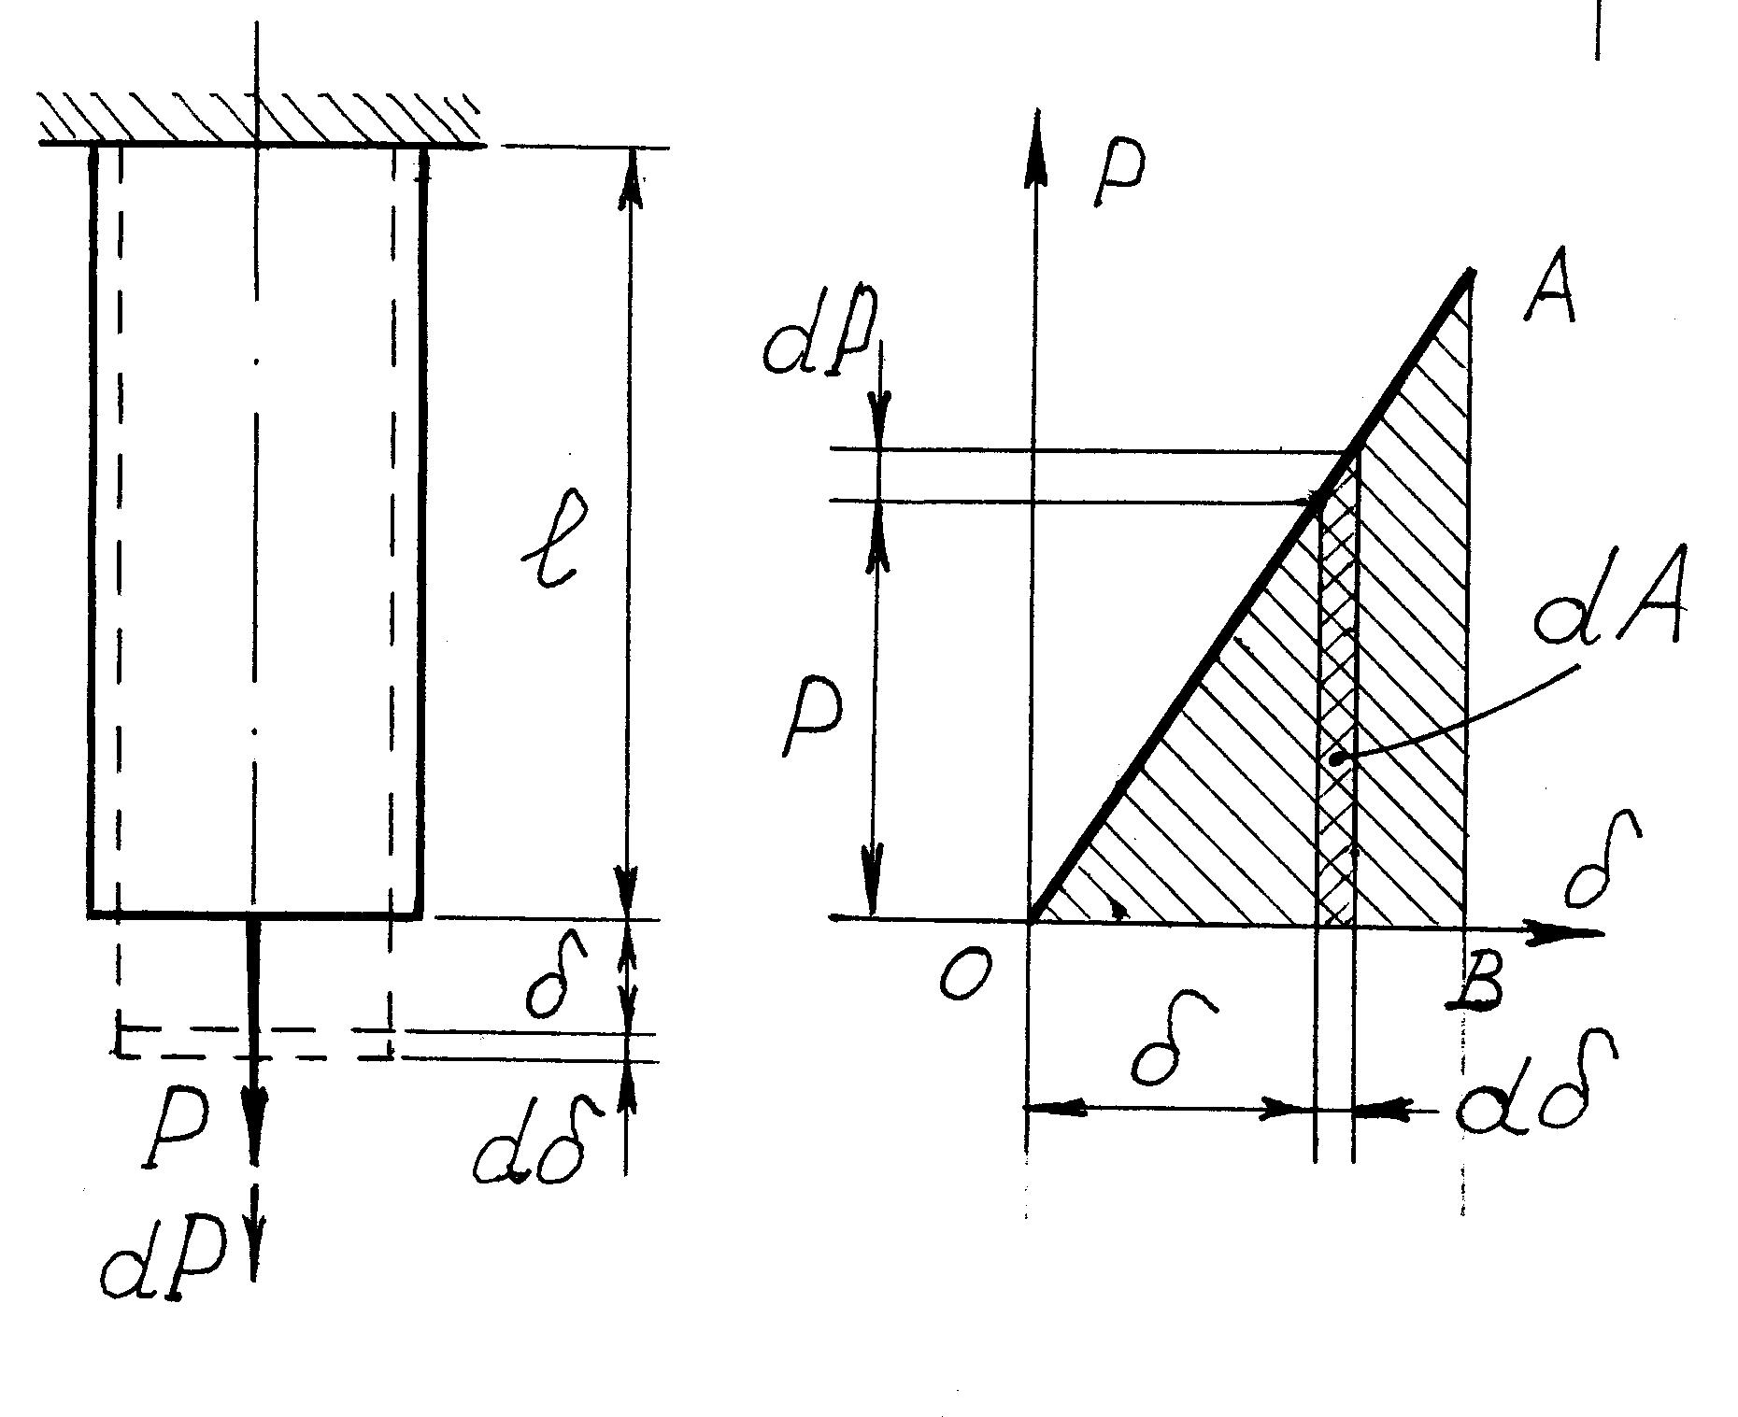
dA=(R+dR)dδ=Rdδ+dR⋅dδ
Ikkinchi tartibli cheksiz kichik qiymatni tashlab yuborsak,
tenglamaning ikkala tomonini R bo’yicha integrallasak
A=0,5 Rδ (5.11)
Teoremani deformatsiyaning barcha turlari uchun qo’llash mumkin.
(5.11) formulani va U=A ni ekanligini nazarda tutsak,
(5.12)
Sterjenning hajm birligiga to’g’ri kelgan potentsial energiya solishtirma potentsial energiya deyiladi:
(5.13)
Deformatsiyaning potentsial energiyasi qanchalik kattaroq bo’lsa, yoki uni xarakterlovchi cho’zilish diagrammasining yuzasi qanchalik kattaroq bo’lsa, sterjen materiali shunchalik plastikroq, zarb ta’sirga shunchalik chidamliroqdir.
Cho’zilish siqilishda materiallarning mexaniq xossalari.
Materiallarning asosiy mexanik xossalari deyilganda ularning elastiklik, mustahkamlik , plasgiklik,energetik xarakteristikalari tushuniladi.
Materiallarning asosiy mexanik xossalari tajribalar o’tkazish usuli bilan aniqlanadi.Mustahkamlik va bikrlikka hisoblashda materiallarning zarur xususiyatlarini bilish lozim. Materiallarning asosiy mexanik xossalarini uning chegaraviy kuchlanishlari (asosiy elastiklik va mustahkamlik xarakteristikalari), plastiklik ko’rsatkichlari, qattiqligi va zarbiy qovushqoqligi tashkil etadi.
Konstruktsion materiallar o’z xossalari bo’yicha shartli ravishda plastik va mo’rt materiallarga bo’linadilar. Plastik materiallarga kam uglerodli po’lat, mis, alyuminiy va boshqalar kiradi. Ular sezilarli deformatsiyalanib yemiriladilar. Mo’rt materiallarga yuqori uglerodli po’lat, cho’yan, beton, tosh va boshqalar kirib, ular juda oz deformatsiyalanib yemiriladilar.
Plastik materiallar cho’zilish va siqilishda bir xil qarshilik ko’rsatadilar.
Mo’rt materiallar cho’zilishga qaraganda siqilishga yaxshiroq qarshilik ko’rsatadilar.
CHo’zilish diagrammasi. Cho’zilishning haqiqiy diagrammasi
Materiallarni cho’zilish va siqilishni sinash uchun turli sinov mashinalari mavjud, bo’lib, ular namunada hosil bo’ladigan zo’riqishlar yetarli darajada aniq o’lchashga imkon beradi. Bu mashinalar gidravlik yoki mexaniq ravishda harakatga keltiriladi. Ko’pincha sinov laboratoriyalarida ishlatiladigan mashinalar kishan (richag) asosida ishlaydigan mashinalardan iborat bo’ladi. Richagli sinov mashinasida pasangli tebratish bo’lib, cho’zilishga sinalayotgan namunada 50 t gacha zo’riqish hosil qiladi. (1 va 2 rasm)
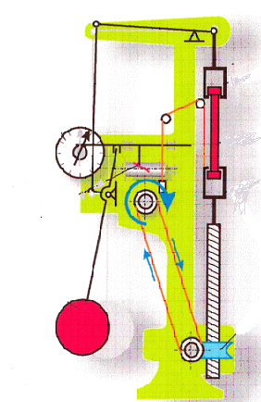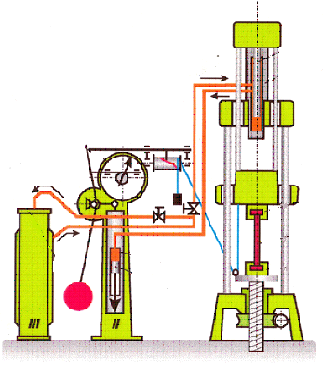
1 - rasm mexanik mashina 1 - rasm mexanik mashina
f = f (Δl)
Ushbu formula boglanishdagi grafik namunalarini cho’zilish yoki siqilish diagrammasi deyiladi, materiallarni asosiy mexaniq xossalarini batafsil aniqlab beradi. Bu diagrammani taxminan to’rtta zonaga ajratish mumkin.
Materiallarning xossalarini materialdan yasalgan maxsus namunalarni sinash orqali aniqlanadi. CHo’zilish va siqilishga sinash statik sinovlar ichida keng tarqalgan va oddiy hisoblanib, uning natijalari asosida materialning boshqa deformatsiyalarga qarshilik ko’rsatish qobiliyatlari haqida xulosa qilish imkonini beradi.
CHo’zilishda sinash uchun tsilindrik yoki yassi namunalar qo’llanadi.
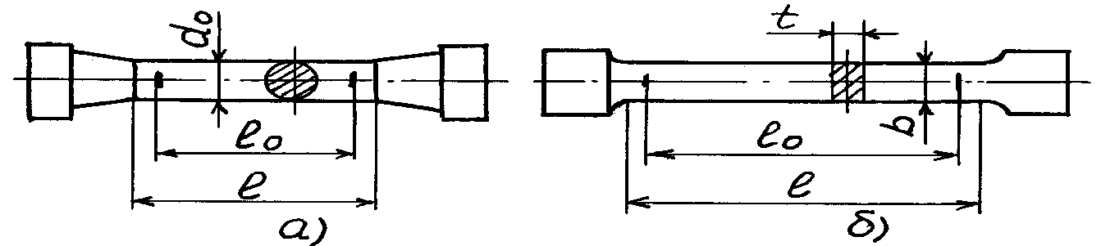
Namuna ishchi qismining diametri d₀=10 mm va hisoblash uzunligi ₀=10d₀=100 mm bo’lgan tsilindrik namuna asosiy namuna hisoblanadi.
Sinov paytida mashinada N-Δ cho’zilish diagrammasi yozib olinadi. Bir xil materialdan yasalgan turli o’lchamli namunalarning sinov natijalari haqida to’g’ri xulosalar qilish maqsadida cho’zilish diagrammasini σ-ε koordinata o’qlar sistemasida qayta quriladi (6.1 - shakl). Bunda
σ=R/G’₀ va ε=Δ/₀.
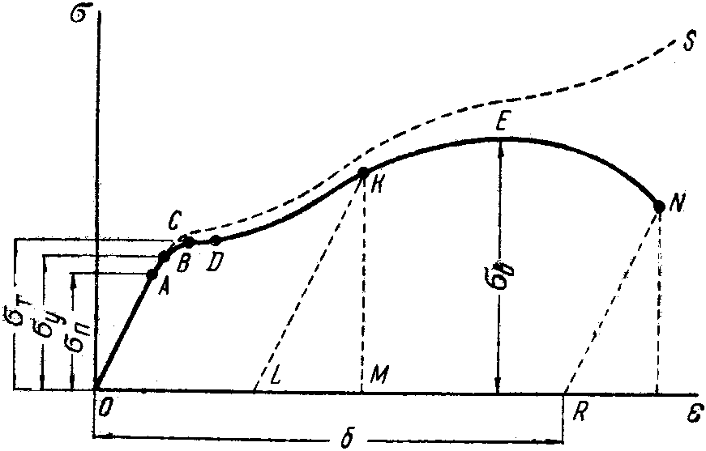
Kuchlanish va nisbiy cho’zilish tegishlicha boshlang’ich kesim yuzasi va namunaning boshlang’ich uzunligiga nisbatan hisoblanganidan bu diagrammani shartli cho’zilish yoki shartli kuchlanish diagrammasi deb yuritiladi.
Siqilishda materiallarning mexanik xossalari. siqilish diagrammasi. materiallarning plastik va mo’rt holatlari, yemirilmsh turlari.
Turli xil materiallar siqilish deformatsiyasiga turlicha qarshilik ko’rsatadi.
Tashqi ta’sir kuchi natijasida materiallarning buzilmasdan qoldiq deformatsiya olish layoqatiga plastiklik deyiladi. Materiallarni shtamplash, cho’zish, egish va shu kabi bir qancha texnologik jarayonlarni bajarishda ularning plastiklik xossalaridan foydalaniladi. Alyuminiy, latun, kam uglerodli po’lat kabi materiallar yuqori plastiklik xossalarini o’zida namoyon qiladi. Siqilishdagi mustaxkamlik chegarasi shartli ravishda cho’zilishdagi mustaxkamlik chegarasiga teng deb olinadi.
Tashqi ta’sir kuchi natijasida materiallarning sezilarli darajada qoldiq deformatsiya hosil qilmasdan buzilishi mo’rtlik deyiladi. CHo’yan, yuqori uglerodli asbobsozlik po’latlari, g’isht, beton va shu kabilar mo’rt materiallar hisoblanadi
Mo’rt materiallar cho’zilishdan ko’ra siqilishga yaxshiroq ishlaydi. Ular siqilish jarayonida asos tekisligiga taxminan 45° qiyalikda yemirila boshlaydi
Materiallarni siqilishiga sinash da quyidagilar e’tibor beriladi. a) namunalar tsilindr yoki kub shaklda yasaladi ularning balandliklari h<zd dan ortib ketmasligi zarur aksincha sof siqilish deformatsiyasiga bo’ylama egilish deformatsiyasi qo’shilib ketiladi.
b) namunani juda ham kichik qilib yasash mumkin emas, u holda namuna ko’ndalang kesimi va sinov mashinalari sirti qo’shilgan yuzalar orasida ishqalanish kuchi hosil bo’lib, namunaning erkin kengayishiga yo’l qo’ymaydi.
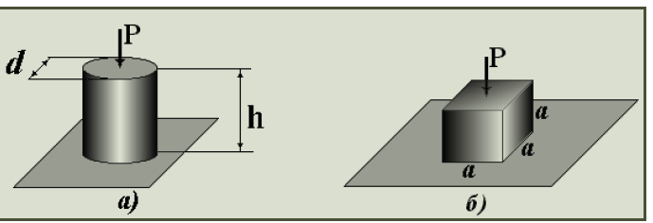
Mo’rt materiallar siqilgandan juda kam deformatsiyalanadi.
Sinash diagrammasi egri chiziqdan iborat
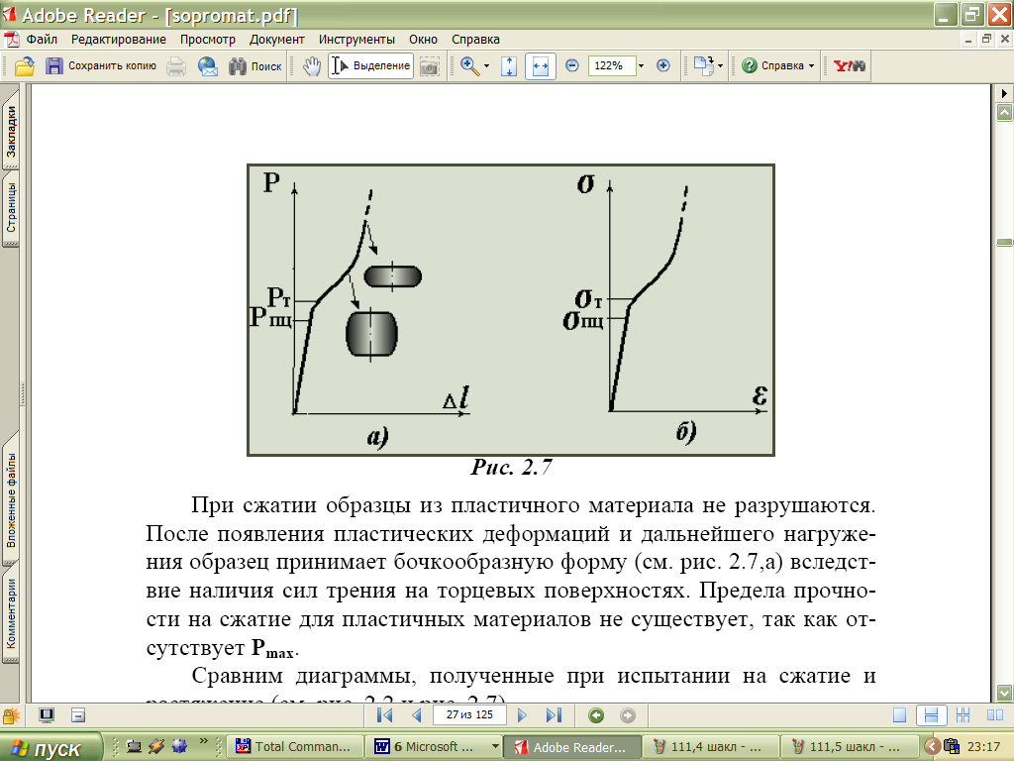
Plastik materiallarning oquvchanlik chegaralari (masalan po’lat uchun) tahminan teng bo’ladi.
Plastik materiallarning siqilish diagrammasi 6-shaklda keltirilgan. 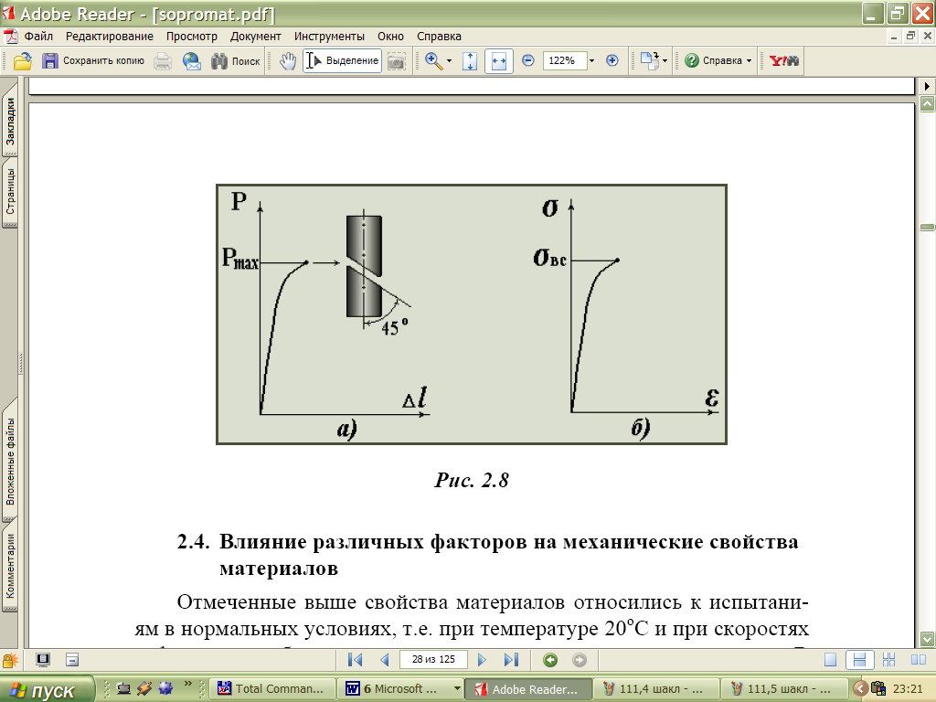
5-shakl
CHo’yanning siqilish va cho’zilish diagrammalari bir-biridan farq qilmaydi.


